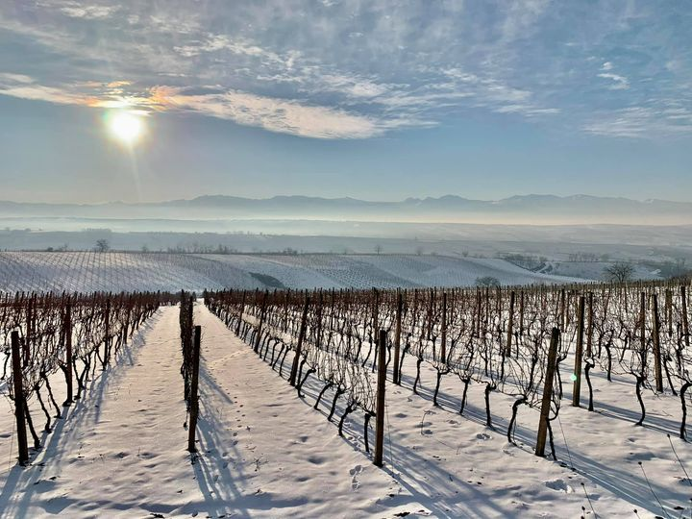

**TM1/2025**

19

**Raport i punës**



**Republika e Kosovës**

Republika Kosovo / Republic of Kosovo

**Komuna e Rahovecit**

*Opština Orahovac / Municipality Rahovec*

**Drejtoria për Bujqësi, Pylltari dhe Zhvillim Rural**



Përmbajtja

DREJTORIA PËR BUJQËSI, PYLLTARI DHE ZHVILLIM RURAL 3

Aktivitetet në periudhën: janar, shkurt, mars 3

Aktivitet në muajin janar 3

Aktivitetet në muajin shkurt 4

Aktivitetet në muajin mars 5

Projektet e investimeve kapitale 6

Kanalet e kullimit 6

Kanali i Kullimit nga Shtavica deri në Fortese: 6

Rrugët Fushore 6

Ndërtimi i Urave 6

Ndërtimi i Serrave 6

PËRFUNDIM 7

# DREJTORIA PËR BUJQËSI, PYLLTARI DHE ZHVILLIM RURAL

Bujqësia, Pylltaria dhe Zhvillimi Rural janë sektorët kryesor të cilët mund të kontribojnë dukshëm në zhvillimin e përgjithshëm ekonomik të vendit.

Komuna e Rahovecit përmes politikave dhe strategjive zhvillimore është orientuar në mbështetje të faktorëve të prodhimit, në stimulimin e fermerëve dhe në krijimin e një ambienti sa më të favorshëm zhvillimor. Këto politika dhe strategji janë duke krijuar mundësi që të arrihet një zhvillim i qëndrueshëm dhe një shfrytëzim shumë më efikas i resurseve natyrore të cilat i posedon komuna jonë.

Fillimi i vitit është karakterizuar me përpilimin e planit të punës për vitin 2024, plani i hartuar është mjaft ambicioz i cili ka ngërthyer në vete aktivitete të shumta në kuadër të drejtorisë së bujqësisë. Në kuadër të këtij plani është bërë edhe planifikimi i aktiviteteve.

## Aktivitetet në periudhën: janar, shkurt, mars

Në kuadër të drejtorisë së BPZHR-së, nga janari janë realizuar një mori aktivitetesh.

Aktivitetet të cilat kryhen vazhdimisht, siq janë pranimi i kërkesave dhe përgjigje ndaj kërkesave të ndryshme nga qytetarët, si dhe shërbime të tjera në kuadër të drejtorisë si: vërtetim për fermer që dëshmon se janë prodhues bujqësorë, NIF, ndërrim i destinimit të tokës bujqësore, vlerësim të dëmeve të shkaktuara në sektorin e bujqësisë, si dhe barazimi mujor i të hyrave me Drejtorinë e Financave për muajt Janar, Shkurt dhe Mars etj.

Ndërsa aktivitetet më kryesore paraqiten të specifikuara sipas kohës në të cilën kanë ndodhur.

### Aktivitet në muajin janar

* 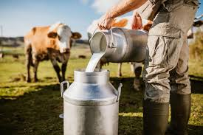Ashtu siç e kemi paraparë me planin vjetor të punës, pranimi i aplikacioneve për subvencionim të qumështit për gjashtëmujorin e dytë të vitit 2024 për fermerët blegtor (MBPZHR), hap thirrjen për aplikim, Drejtoria e BPZHR-së pranon aplikacionet dhe të njëjtat i dorëzon në Ministri për pagesë. Kjo thirrje ka qenë e hapur nga: **15 janar deri më 13 shkurt 2025.**
* Më **12 janar**, është nënshkruar një memorandum, bashkëpunimi me nr prot. 5163/19 me organizatën chatar charity për ndërtimin e 50 serrave **96m2** në komunën e Rahovecit.
* Thirrja për aplikim për serra 96 m2 nga organizata Chatar, është hapur në DBPZHR, kriteret janë caktuar nga shoqata,thirrja ka qenë e hapur nga 13.01.2025 deri më 27.01.2025 gjithsej kanë aplikuar 70 fermerë.
* Kemi mbajtuar kontakte të vazhdueshme me zyrtarët e AZHB-së lidhur me aplikacionet dhe plotësimin e tyre për aplikimet e vitit 2024.
* E kemi përfunduar raportin vjetor, të cilin e kemi publikuar në web-faqen e Komunës.
* Vlerësimi i punëtorëve për vitin 2024.
* Gjatë gjithë muajit janar stafi i DBPZHR-sëp së bashku me kabinetin e kryetarit kemi mbajtur takime me fermerë në disa lokacione, për të diskutuar punët e DBPZHR-së gjatë muajit 2024 si dhe për të ndëgjuar kërkesat e qytetarëve në sektorin e bujqësisë për vitin 2025.

### Aktivitetet në muajin shkurt

* Më 12 shkurt u mor vendimi nga organizata Chatar Charity për formimin e komisionit për vlerësimin e aplikacioneve të fermerëve apllikues për serrat 96 m2, Komisioni ka kryer vlerësimin, ku janë vizituar fermerët nga përfaqësuesit e organizatës dhe të komunës së Rahovecit. Vlerësimi është bërë në përputhje me rregulloren dhe kriteret e Organizatës.
* Komisioni pas shqyrtimit dhe analizës merr vendim për përkrahjen e **31** familjeve me serra **96m2**, edhe pse memorandumi i nënshkruar ka qenë për 50 serra, mirëpo sipas kritereve të shoqatës, familjet e tjera që kanë aplikuar nuk i kanë plotësuar kriteret.
* Ka vazhduar pranimi i aplikacioneve për subvencionim të qumështit për gjashtëmujorin e dytë të vitit 2024 për fermerët blegtor (MBPZHR) deri më **13 shkurt 2025.**
* Gjithësej kanë aplikuar **81** blegtorë, 74 prej tyre kanë aplikuar me **1,814,352** litra qumësht, 13 prej tyre me **204** viqa.

### Aktivitetet në muajin mars

* 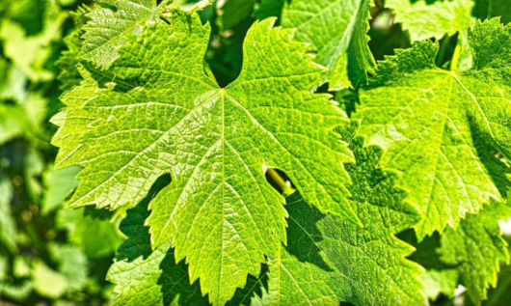Kemi hapur thirrje për aplikim për fermer vreshtar Përkrahja e Fermerëve Vreshtarë me preparate për luftimin e insektit ‘’CIKADIA’’ e hardhisë së rrushit. Thirrja ka qenë e hapur Nga 5 mars deri më 19 mars.

Gjithsej kanë aplikuar **324** fermerë Vreshtarë.

* Është formuar komisioni për verifikimin e aplikacioneve i cili i ka vlerësuar dhe e ka shpallur listën e përfitueseve të preparatit.

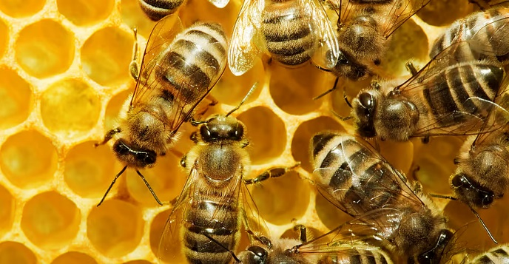

* Gjate këtij muaji është hapur edhe thirrja për përkrahjen e bletarëve me ushqim për bletë. Thirrja është hapur nga data: 24.03.2025 deri 07.04.2025

**Komisioni i verifikimit të pronave**

* Ka vazhduar vizita në terren nëpër parcelat që janë dhëna me qera, dhe pas përfundimit komisioni do të hartoj raport për secilën parcelë.

**Rezultatet e projekteve ne MBPZHR**

* Është publikuar lista e përfitueseve për sektorin e vreshtarisë për projektet të cilët janë hartuar nga konsulenca e angazhuar nga komuna, ku nga 18 aplikacione 15 prej tyre janë përfitues në skemën e granteve.
* Ështe përgatitur dhe është hapur thirrja për aplikim për kompanitë që bëjnë grumbullimin dhe përpunimin e perimeve, është formuar komisioni i cili e ka bërë vlerësimin dhe i është rekomanduar kryetarit të komunës për lidhjen e kontratës. Tani pasi është lidhur kontrata fermerët janë duke aplikuar dhe nënshkruar marrëveshje kontratktuale me kompaninë përfituese.

## Projektet e investimeve kapitale

### Kanali i kullimit të tokave bujqësore Fortesë-Celinë - Faza e dytë

Kanali i Kullimit Fortesë-Celinë: për shkak të kushteve jo të favorshme atmosferike në këtë projekt nuk ka pasur punime në ndërtim të kanalit përveç disa intervenimeve të vogla për krijimin e qasjes së fermerëve në pronat e tyre.

### Kanali i Kullimit nga Shtavica deri në Fortese:

Kanë filluar punimet dhe janë duke vazhduar në ndërtimim e kanalit të hapur. Dihet që ky projekt ka hasur në vështirësi gjatë zbatimit si rezultat i probëlemeve me prona, por që në bashkëpunim me fermr kemi arritur që të zgjedhim ato dhe punimet po vazhdojnë sipas projektit.

### Kanali i Kullimit në Çifllak:

Në këtë periudhë raportuese nuk ka pasur shumë zhvillime duke u nisur nga fakti se kushtet atmosferike nuk kanë qenë të mira, por presim që me përmirësimin e tyre të vazhdojnë punimet në këtë projekt.

### Rrugët Fushore

Kanë filluar punimet në ndërtimin dhe mirëmbatjen e rrugëve fushore. Në këtë peridhë është punuar kryesisht në pjesën e Hamocit në Rahovec në disa segmente si dhe nje segment rrugor që lidh fshatin Celin-Brestoc me qytetit e Rahovecit. Punimet janë duke vazhduar edhe në momentin kur po rarpotojmë.

### Ndërtimi i Urave

Ka fillu zbatimi i projektit ‘’Ndërtimi i Urave në Komunën e Rahovecit’’ aktualisht është duke u ndërtuar ura në mes fshatrave Vrajakë dhe Ratkoc. Është bërë betonimi dhe tani do të vazhdojë trajtimi i përrenjëve që kalojnë te kjo urë.

### Ndërtimi i Serrave

Ka vazhduar puna në ndërtimin e serave te fermerët përfitues. Në këtë periudhë raportuese me konstrkucion metalik janë përfunduar 46 serra (14x5 ari si dhe 32x 3 ari) ndësa nga këto të finalizuara me foli plastike (najlon) janë 23 serra.

# PËRFUNDIM

Ky raport përmbledhës paraqet thekset kryesore të aktiviteteve që kanë ndodhur gjatë kësaj periudhe raportuese.

Kontakti me qytetarët dhe me grupet e interesit për të trajtuar dhe zgjidhur së bashku kërkesa, nevoja dhe interesa të tyre, është i vazhdueshëm. Zyrtarët e DBPZHR-së vazhdimisht janë në terren duke takuar fermerë në sektor të ndryshëm dhe duke iu ofruar këshilla të nevojshme rreth aktiviteteve agroteknike nëpër fermat e tyre.

Zyrtarët kanë qenë të gatshëm për ҫdo vlerësim dëmi me të cilët fermerët e komunës sonë ballafaqohen, ata dalin në terren në qdo fatkeqësi natyrore që ndodh dhe dëmton kulturat bujqësore.

Kemi krijuar raporte të mira me OJQ-të, me grupe të ndryshme, profesionistë të fushave, me theks të veçantë inxhiner të bujqësisë ku kemi pranuar këshilla, vërejtje dhe ide në mënyrë që të përmirësohemi dhe të zhvillojmë bujqësinë përditë e më mirë.

05.04.2024 DREJTORI I DBPZHR-së

Rahovec Berat Duraku